Funkcjonowanie
Klasa D
Temat: Warstwy lasu. Czytanie ze zrozumieniem.
Polecenie:
Na podstawie notatki wypełnijcie kartę pracy
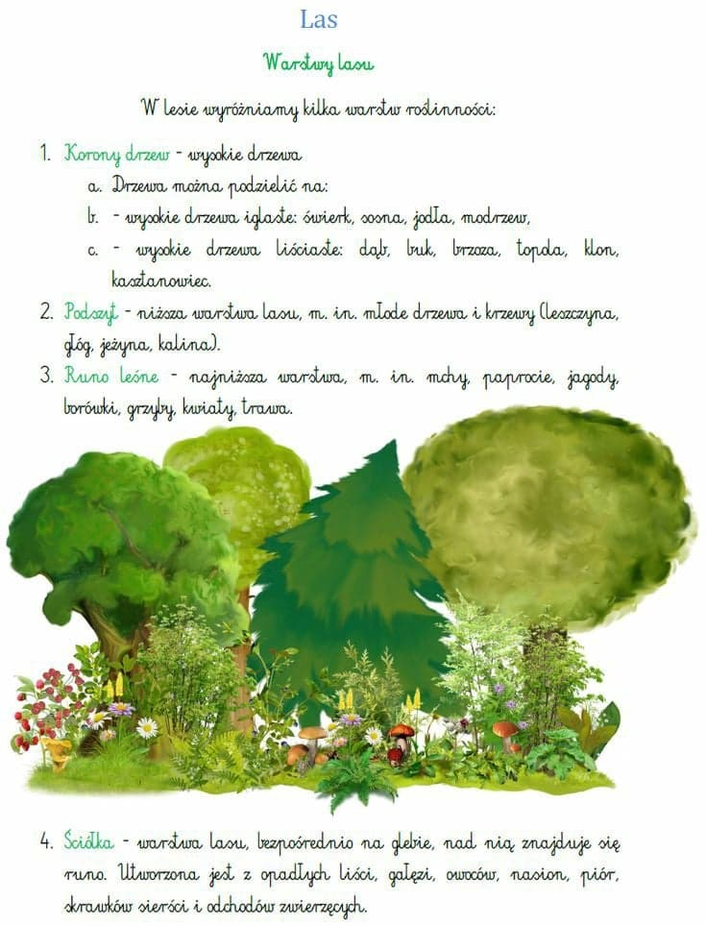
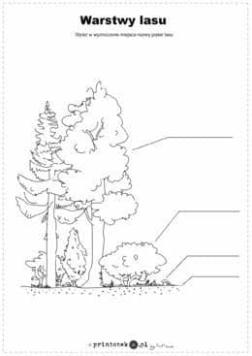
Mateusz pomaluje tą kartę pracy
W lesie mieszkają zwierzęta dlatego w następnej karcie pracy będzie o jeżu.
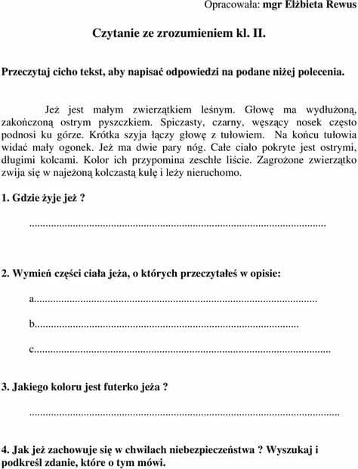

Dla Mateuszka.
Pokoloruj rysunek z jeżami.
